《上博七·武王踐阼》劄記四則
（首發）

张振谦
河北大学人文学院

一、释“昃”
《上博七‧武王踐阼》簡6：“民之反，亦不可﹝不﹞志。”“反”後一字形體写作：
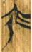
今本《大戴禮記》与之相对应之处作“側”，復旦大學出土文獻與古文字研究中心讀書會認為“此字從‘宀’，从‘人’，从‘匕’，未知當釋為何字。”並根據此段“銘”多有韻的現象，認為此字當從《大戴禮記》讀為“側”（職部）。[1]蘇建洲先生隸作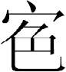，認為乃“色”之變體。[2]程燕先生認為此字從“宀”，“北”声，隸作“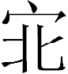”，讀作“側”。[3]劉信芳先生認為當釋為“昃”，讀為“側”，以為簡文上部非“宀”，而是“人”，右下乃“日”之訛寫。[4]林文華先生疑此字為從“人”從“免”之“俛”。[5]侯乃峰先生读为此字即相當於《說文》之“仄”字。[6]
按：此字恐怕还是以读“側”为是。以上諸位先生在字形分析上，多傾向認為此字為上下結構。對於其上部，有兩種觀點：一是認為上從“宀”，一是認為上從“人”；對於其下部，觀點則不統一。我們認為此字應為一從“大”之字，簡9有“大”字寫作：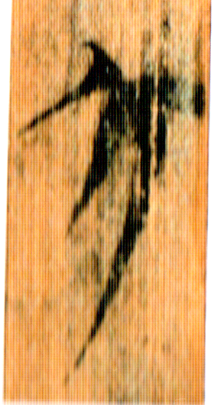，與此字的相似，楚文字的“大”字往往上下分离，形似两个“人”形，不赘述。至於去其右下側的，從字形上看，或即“日”字因简的宽度而未写完整，因此此字就是劉信芳先生所说的“昃”字，读为“侧”。

二、释“斋”
《上博七‧武王踐阼》簡2有一字形體兩見，寫作：
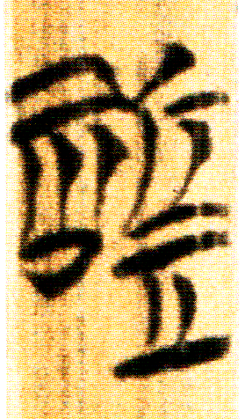、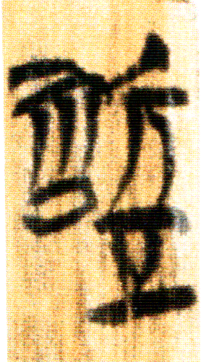
整理者隶定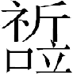，“疑‘祈’字之繁构，读为 “斋”，復旦大學出土文獻與古文字研究中心研究生讀書會认为：“，整理者讀為‘齋’，恐不確。此字從‘祈’得聲，或當讀為‘祈’，下文簡12類似的語境中有‘君齋，將道之；君不祈，則弗道’，‘祈’與‘齋’大概是一類活動。下文‘武王三日’之‘’亦當讀為‘祈’”。Error: Reference source not found
按：正如復旦讀書會所云：“‘祈’與‘齋’大概是一類活動”，故此字讀“祈”或“齋”都能读通，但是此字的形體如何，到底隸定為什麼字，是繞不過去的。
首先，此字從“祈”無異議，下部整理者隸定為從“口”、“立”則于形未安。我們認為其下部左邊為“厶”，右邊為“正”，郭店簡“正”作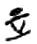唐虞3、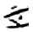五行34、璽匯0343，與上形同。
“厶”是聲符，厶，心紐脂部字，齋，莊紐脂部字，所以此字可以認為是從“祈”，從“正”，“厶”聲的字，讀為“齋”。

三、释“禍”
簡9“禍”字作：A 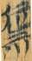、B 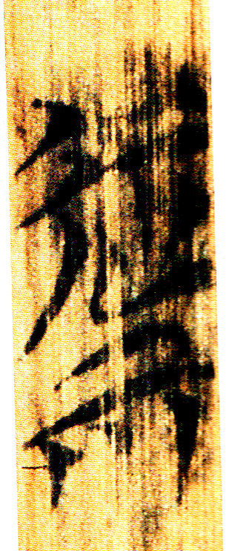，此字形體亦見於簡8，作：C 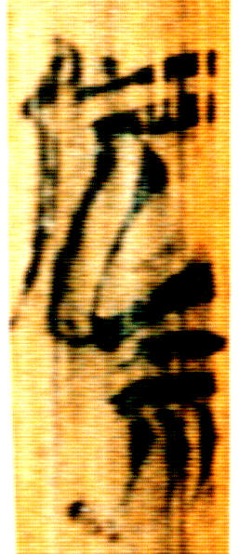，其形體頗難分析，整理者誤釋為“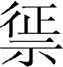”，讀為“懲”，誤。復旦讀書會認為：“疑此字或從‘化’，從‘示’，即可讀為《大戴禮記》之‘禍’。”Error: Reference source not found可從，A形可以拆分為：、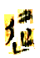,C形可以拆分為：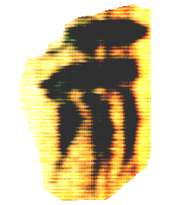、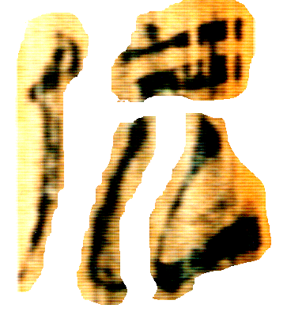，其基本聲符應為、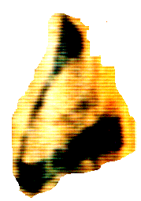，就是匕（音化）字，餘者、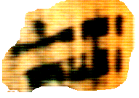，、等為飾筆，因此此字上部從“人”、“匕”應是“化”字。
不過此字也可能隸定為“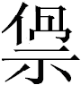”，即分析為從“人”，“禍”聲，假使这种观点成立，那么其聲符有變形聲化為“化”的傾向。

四、释“盘”
《武王踐阼》簡8“盤”字，写作：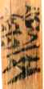，整理者隸定“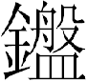”，讀作“盤”。復旦讀書會隸定作“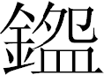”，并谓“”字从宛得聲，可讀為“盥”，“盥”是 古代洗手的器皿。《儀禮·既夕禮》：“ 夙興，設盥於祖廟門外。”《大戴禮記》作“盥盤”。Error: Reference source not found劉洪濤、何有祖先生认为當隸定為“安（從金從皿）”，仍讀作“盥”。[7]
按：此字應隸定為“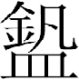”，讀為“盤”。楚簡“凡”作：
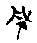郭店簡·性自命出10，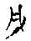郭店·語叢38，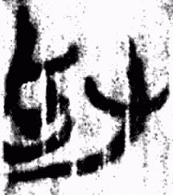上博六·天子建州（乙）1，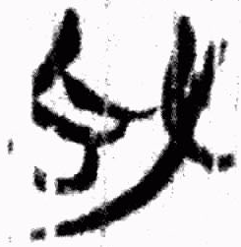上博六·天子建州（乙）7
與其所從“凡”形近，以此，此字可隸定為“”，讀為“盤”。凡，並紐侵部字；盤，並紐元部字，雙聲可通。

注释

1] 復旦大學出土文獻與古文字研究中心研究生讀書會：《〈上博七‧武王踐阼〉校讀》，復旦大學出土文獻與古文字研究中心網，2008年12月30日。
2] 蘇建洲：《〈上博七‧武王踐阼〉簡6“”字說》，復旦大學出土文獻與古文字研究中心網，2008年12月31日。
3] 程燕：《上博七讀後記》，復旦大學出土文獻與古文字研究中心網，2008年12月31日。
4] 劉信芳：《竹書〈武王踐阼〉“反昃”試說》，《簡帛網》，2009年1月1日。
5] 林文華：《上博七‧武王踐阼》“民之反俛(覆)”解，武漢大學簡帛研究中心網，2009年1月2日。
6] 侯乃峰：《上博七·武王踐阼》小劄三則，復旦大學出土文獻與古文字研究中心網，2009年1月3日。
7] 何有祖：《上博七《武王踐阼》“盥”字補釋》，武漢大學簡帛研究中心網，2009年1月2日。 本文收稿日期為2009年1月5日 本文發佈日期為2009年1月5日

